基于LCD显示终端在GPRS系统中的应用方案
LCD显示终端在GPRS系统中的应用，依据两种终端的相同接口（RS232串口）可方便实现远程调度信息显示、文字显示、菜单操作、图形显示及触摸屏控制，为GPRS各种网络控制系统提供了良好的人机界面。
- 当前连接状态下实现：图片下载、文字显示、菜单操作；

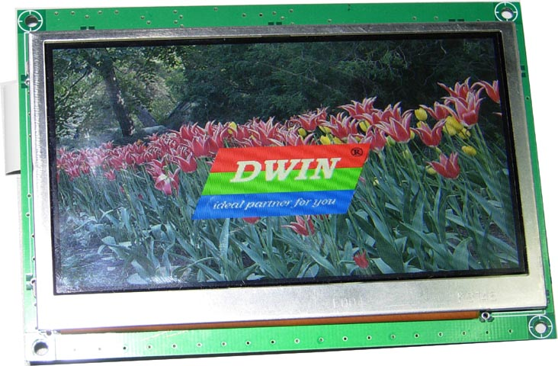
计算机
串口线

DMT48270S 全新夏普LED背光真彩液晶屏

- 改为GPRS后实现方案（有专线，多点控制）：

GPRS骨干网
（核心网）

计算机
管理中心
DDN专线

GPRS MODEM
LCD显示终端（1）
远端设备
RS232

实现：（1）上电从站连通管理中心，建立了透明传输的串口通信链路；
（2）管理中心通过串口对液晶终端进行操作和本地是一致的，当前只能实现图片下载、显示、切换显示、文字显示。还不能实现声音操作，但可以通过外加控制系统来实现声音的播放。

3、当前调试：通过拨号方式，建立透明链路，通过指令控制液晶显示、下载图片。

GPRS MDEM
GPRS MDEM
计算机

